Администрация Вилючинского городского округа
закрытого административно-территориального образования
города Вилючинска Камчатского края

ПОСТАНОВЛЕНИЕ

24.06.2026 № 569

г. Вилючинск

Об организации и проведении на территории Вилючинского городского округа культурно-массовых мероприятий,
посвященных празднованию Дня молодежи

Руководствуясь Федеральным законом от 20.03.2025 № 33-ФЗ
«Об общих принципах организации местного самоуправлению в единой системе публичной власти», ст. 16 Федерального закона от 06.10.2003 № 131-ФЗ «Об общих принципах организации местного самоуправления в Российской Федерации», Федеральным законом от 08.11.2007 № 257-ФЗ «Об автомобильных дорогах и о дорожной деятельности в Российской Федерации и о внесении изменений в отдельные законодательные акты Российской Федерации», в целях организации отдыха и досуга населения Вилючинского городского округа, в связи с проведением культурно-массовых мероприятий, посвященных празднованию Дня Молодежи,

Постановляю:

- Провести 27.06.2026 на территории Вилючинского городского округа культурно-массовые мероприятия, посвященные празднованию Дня молодежи (далее — культурно-массовые мероприятия).
В случае неблагоприятных погодных условий, культурно-массовые мероприятия переносятся на 28.06.2026.
2. Функции по контролю за ходом реализации плана, а также по организации и непосредственному проведению мероприятий закрепляются за ответственным исполнителем согласно приложению №1 к настоящему постановлению.
3. Отделу по работе с предпринимателями, инвестиционной политики управления экономического развития и поддержки предпринимательства администрации Вилючинского городского округа организовать работу по торговому обслуживанию населения в жилом районе Приморский.
4. Рекомендовать Отделу Министерства внутренних дел России по ЗАТО
Вилючинск Камчатского края обеспечить охрану общественного порядка и безопасность дорожного движения на территории Вилючинского городского округа во время проведения культурно-массовых мероприятий.
5. Муниципальному бюджетному учреждению «Благоустройство Вилючинска»:
5.1 установить в Алексеевском сквере, на Городской площади в жилом районе Приморский дополнительные урны для мусора;
5.2 установить биотуалеты в районе Городской площади;
5.3 обеспечить уборку территорий в Алексеевском сквере, на Городской площади в жилом районе Приморский до и после проведения мероприятий;
5.4 в период проведения мероприятий установить на Городской площади палатки для организации работы по торговому обслуживанию населения;
5.5 установить инженерно-технические конструкции для обеспечения антитеррористической безопасности согласно приложениям №2, №3 к настоящему постановлению;
6. Муниципальному казенному учреждению «Учреждение защиты от чрезвычайных ситуаций» в рамках обеспечения антитеррористической защищённости при организации и проведении культурно-массовых мероприятий установить стационарные (мобильные) арочные металлодетекторы в местах основного прохода участников и посетителей к месту проведения мероприятия» на Городской площади в жилом районе Приморский.
7. Директору муниципального казенного учреждения «Ресурсно-информационный центр» Вилючинского городского округа О.Ю. Трофимовой:
7.1 проинформировать горожан о проведении культурно-массовых мероприятий, перекрытии движения автотранспорта на период их проведения;
7.2 разместить настоящее постановление на официальном сайте органов местного самоуправления Вилючинского городского округа в информационно-телекоммуникационной сети «Интернет»;
8. Контроль за исполнением настоящего постановления оставляю за собой.

Глава Вилючинского
городского округа О.С. Бондаренко
Приложение №1 к постановлению администрации
Вилючинского городского округа
от__24.06.2026___№__569__

План мероприятий, посвящённых празднованию Дня молодежи 27.06.2026
№ п/п | Название.  Содержание мероприятия | Время проведения | Место  проведения | Ответственный  исполнитель
1. | Утренняя зарядка с Главой  Вилючинского городского округа | 09:00-10:00 | Алексеевский сквер | Отдел внутренней и информационной политики
2. | Музыкальный интерактив диджеев с жителями | 10:00-12:00 | Алексеевский сквер | АНО «Моя судьба»
3. | Физкультурно-спортивное многоборье среди команд трудовых коллективов: | 10:00-15:00 | «Умная площадка» на территории  МБУ ЦФКС | Директор  МБУ ЦФКС — Масленникова Е.А.
4. | Экологическая акция в рамках экофорума «Экосистема. Заповедный край» | 11:00-12:00 | Территория от Гражданского пирса до оз. Зеркальное | Отдел культуры, молодежной политики
5. | Программа с розыгрышем призов  от автокафе «PitStop» | 12:00-13:00 | Строительная ул., 6, микрорайон Центральный | Чебанова В.В.
6. | Показательные выступления, мастер классы от мотоклуба «СаранкаМОТО», Всероссийского мотоклуба «Ночные волки» отделения Камчатка и движения «Русские Мотоциклисты» | 13:00-15:00 | Территория от ГИБДД до Гражданского пирса | Банку О.С.
7. | Показательные выступления Специальной пожарно-спасательной части №1 ФГКУ «Специальное управление ФПС №79 МЧС России» | 16:00-17:00 | Городская площадь,  жилой район Приморский | СПСЧ №1 ФГКУ  «СУ ФПС №79  МЧС России»
8. | Технический прогон музыкальных коллективов перед торжественной частью мероприятия | 17:30-19:00 | Городская площадь,  жилой район Приморский | МБУК ДК -  Дворец культуры «Меридиан»
9. | Торжественное выступление официальных лиц, награждение активных участников дня, начало работы лотерейной площадки | 19:00-19:30 | Городская площадь,  жилой район Приморский | МБУК ДК -  Дворец культуры «Меридиан»
10. | Концерт рок-группы «Цифры».  Розыгрыш суперпризов лотереи | 19:30-21:30 | Городская площадь,  жилой район Приморский | МБУК ДК -  Дворец культуры «Меридиан»

Приложение №2 к постановлению администрации
Вилючинского городского округа
от__24.06.2026___№__569__

СХЕМА
организации движения по автодороге общего пользования местного значения на территории Вилючинского городского округа (жилой район Приморский)
на период проведения культурно-массовых мероприятий
посвященных Дню молодежи
27 июня 2026 года с 15:00 до 22:00
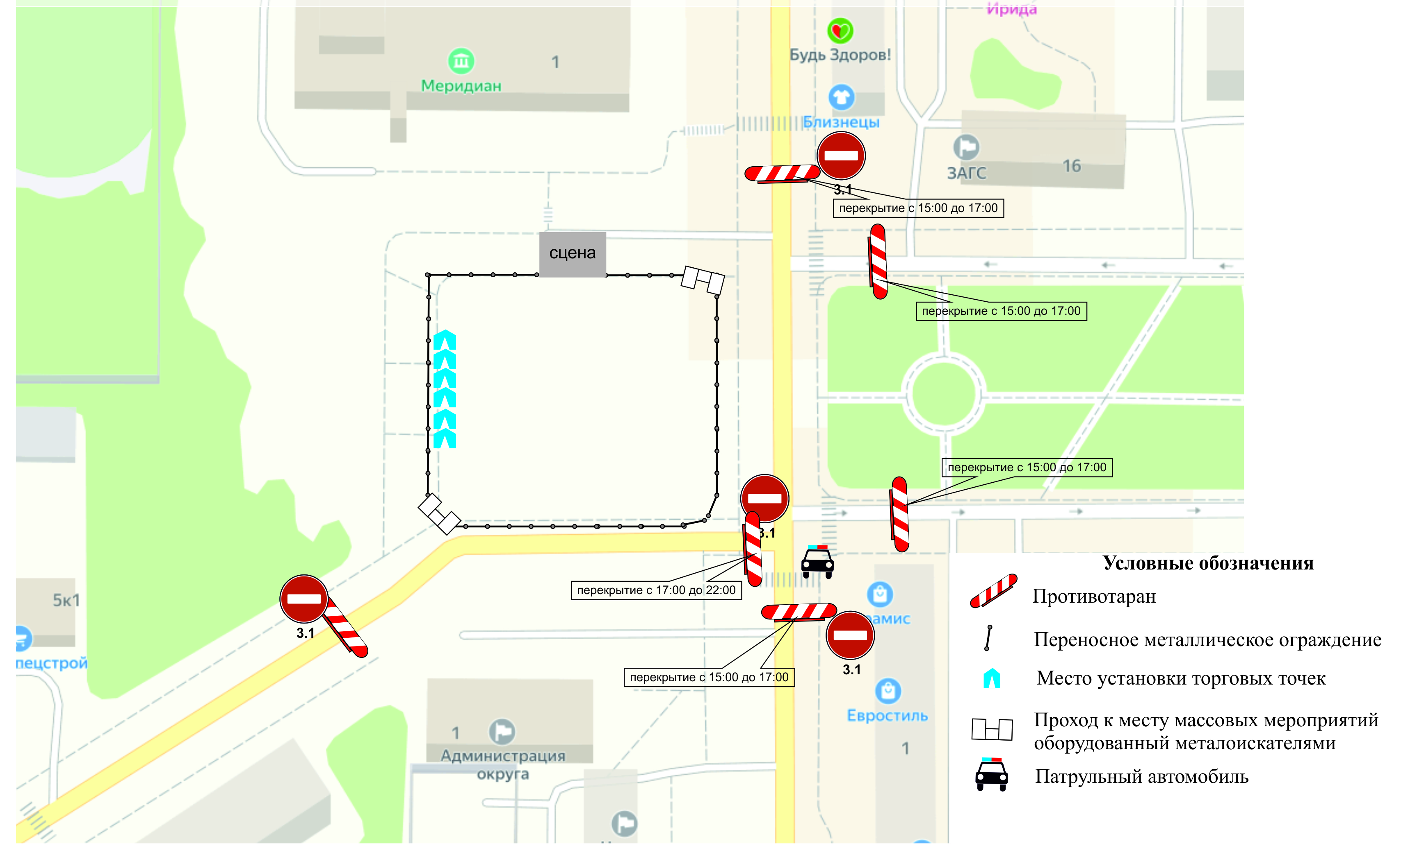

Приложение №3 к постановлению администрации
Вилючинского городского округа
от__24.06.2026___№__569__

СХЕМА
размещения съемных инженерных конструкций на территории
Вилючинского городского округа (жилой район Приморский)
на период проведения культурно-массовых мероприятий
посвященных Дню молодежи
27 июня 2026 года с 10:00 до 16:00
